**PHP开发环境搭建**

PHP开发环境通常有两种搭建方法：一种是自定义安装，另一种是集成安装。

**一、集成安装：**常见的PHP集成开发环境有phpStudy、WampServer、AppServ等。

phpStudy：<https://www.xp.cn/>

WampServer：http://www.wampserver.com/en/

AppServ ：<https://www.appserv.org/en/download/>

以phpStudy安装、配置为例：

1、安装phpStudy

注意：安装路径不能包含中文或空格

使用手册：<https://www.xp.cn/phpstudy-v8/>

右键点击下载软件phpstudy_x64_8.1.1.3.exe，选择【以管理员身份运行】，开始安装。在弹出的安装界面中，查看一下默认的安装目录，如果是C盘以外的分区没有问题，直接点击“立即安装”；如果想在C盘安装，请尽量安装在本用户的目录下，以避免权限不足的问题。



2、配置phpStudy

（1）启动服务：点击一键启动里面“启动”前面的‘切换’，然后选择“apache”，点击“确认”，最后点击“启动”按钮，启动Apache和mysql。

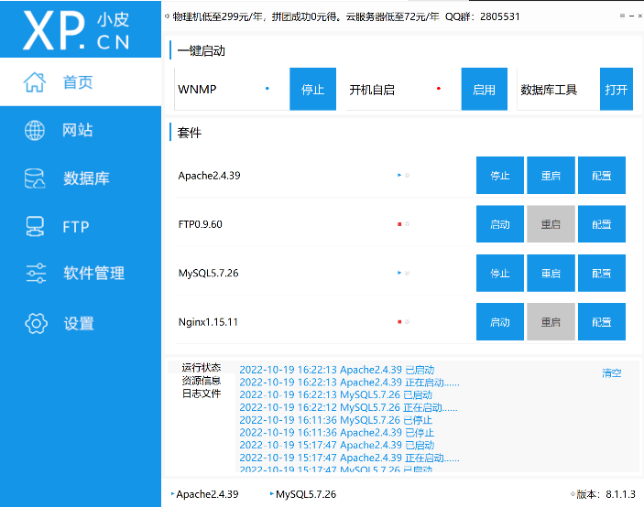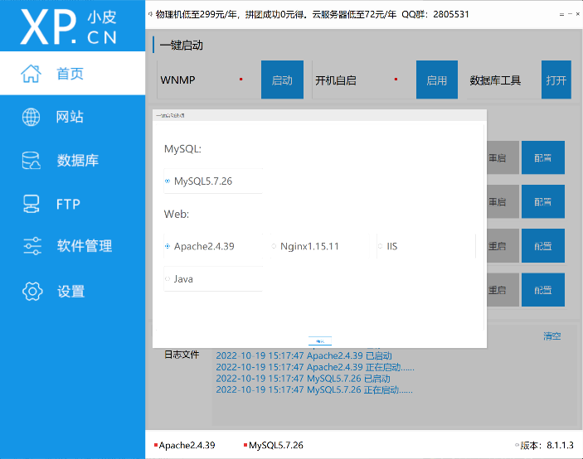

（2）创建网站：点击左侧“网站”，点击“管理”，在下拉列表里选择“修改”，在基本配置里填写第二域名：127.0.0.1，端口号80如果被占用，可修改端口号，再点击“高级配置”把目录索引功能打开，点击“确认”。

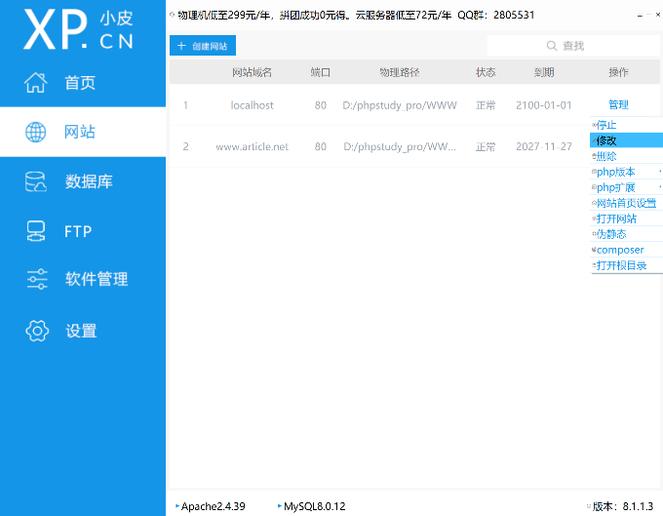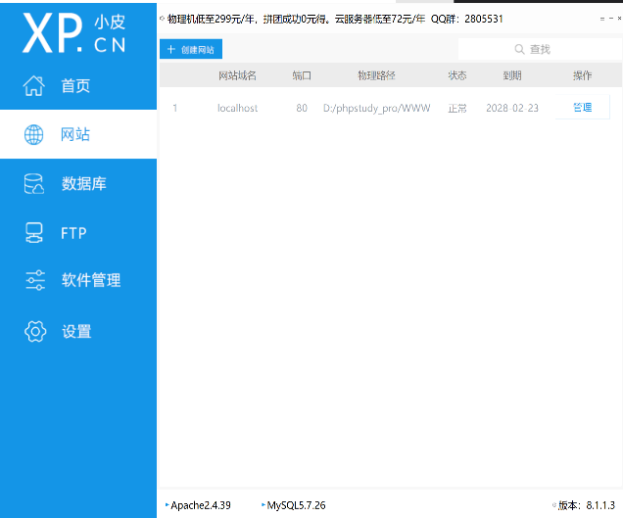

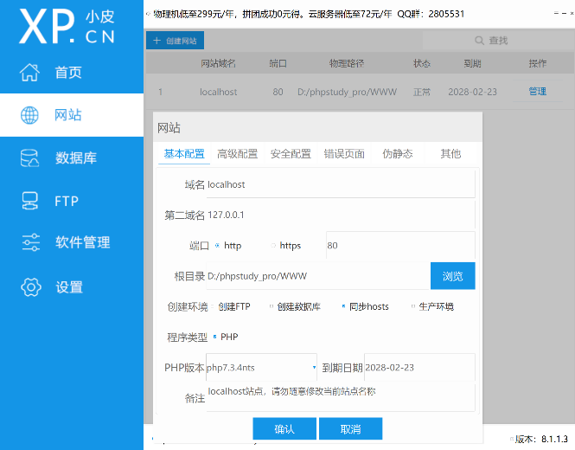

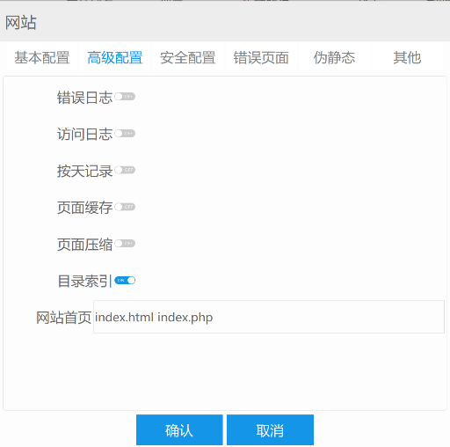

（3）设置数据库密码：点击左侧“数据库”，点击“修改root密码”，或者点击“操作”选择“修改密码”，用于设置MySQL数据库的初始登录密码。

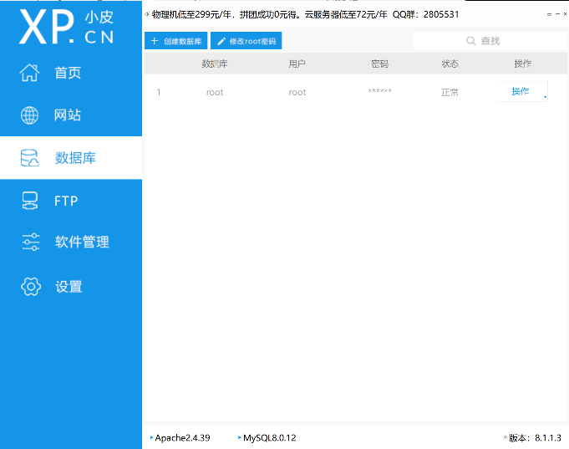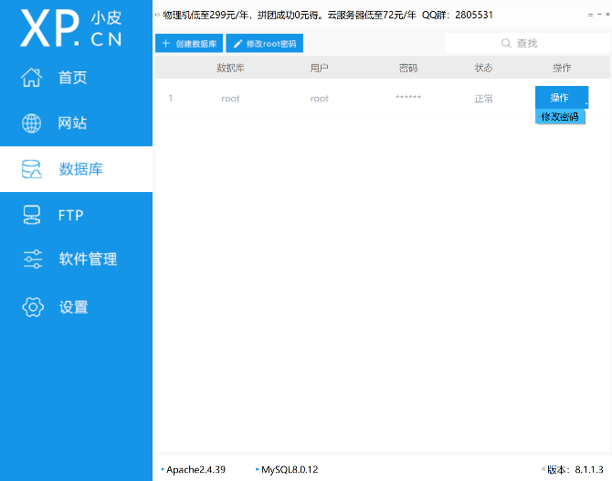

（4）安装phpMyAdmin管理MySQL数据库软件：点击左侧“软件管理”找到“phpMyAdmin”，点击“安装”，需要连接网络安装，安装完成后，点击“管理”即可打开该软件进行mysql数据库管理，初始用户名：root，密码为第（3）步设置mysql数据库的密码。

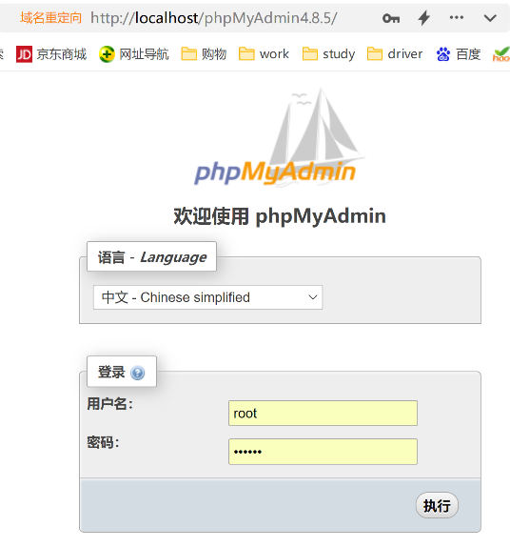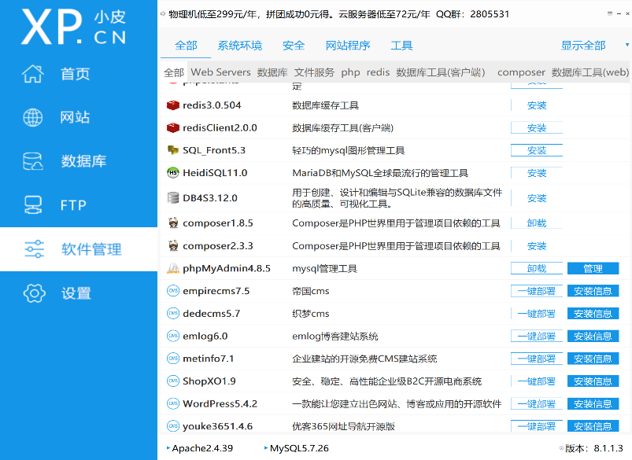

**二、自定义安装：**

**1、Apache的安装**

Apache HTTP Server（简称Apache），是一款Web服务器软件，因其开源、跨平台和安全性高的特点被广泛应用，目前Apache有2.2和2.4两种版本，以Apache 2.4版本为例讲解

（1）下载：<http://www.apachelounge.com/download/>

选择Apache 2.4.41 Win64下的httpd-2.4.41-win64-VS16.zip点击下载

注意：VS16是指该软件使用Microsoft Visual C++ 2019运行库进行编译，在安装Apache前需要先在Windows系统中安装此运行库。

（2）解压下载的文件：httpd-2.4.41-win64-VS16.zip放到新建d:\web\apache24目录下

* htdocs目录：网页文档，可以存放新建网站文件。
* bin目录：可执行文件目录，如启动服务的ApacheMonitor.exe文件。
* conf目录：是Apache服务器的配置目录，保存了主配置文件**httpd.conf**和extra目录下的若干个辅配置文件**httpd-vhosts.conf**。默认情况下，辅配置文件是不开启的。若要开启需要在主配置文件httpd.conf中找到**#Include conf/extra/httpd-vhosts.conf，去掉前面的注释符号#**

（3）配置Apache：打开conf目录里的httpd.conf（最好先备份一下），

**配置安装路径**：**搜索**ServerRoot，将Define SRVROOT里的c:/ Apache24替换为当前Apache所在的路径，如：d:/web/apache24

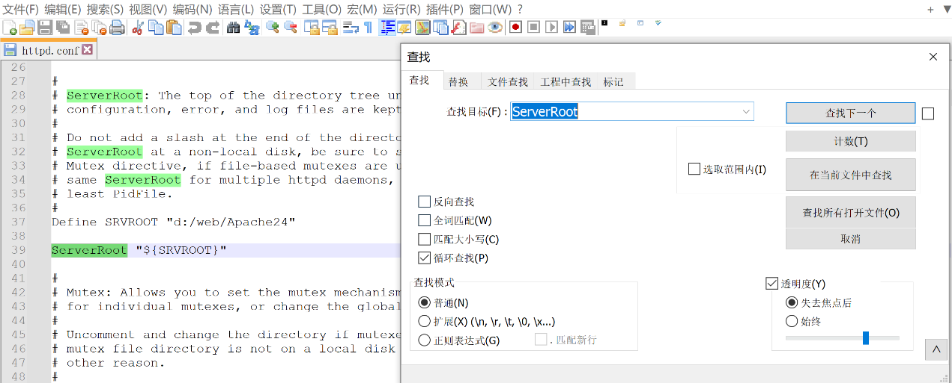

**配置服务器域名和端口号：搜索ServerName，找到下面一行配置**

**#ServerName** [**www.example.com:80**](http://www.example.com:80)**，去掉开头的注释符号“#”，改为：**

**ServerName 127.0.0.1:80**

（4）安装Apache：打开命令提示符窗口（以管理员身份运行），在命令模式下，输入：

d:

cd web\apache24\bin切换到apache的安装目录bin目录下，输入**httpd –k install**

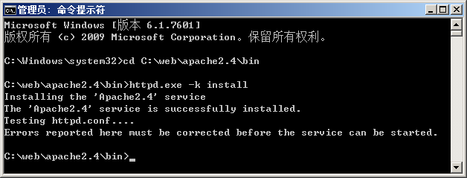

**如需卸载Apache服务，使用“httpd –k uninstall”命令进行卸载。**

（5）启动Apache服务：

方式一：命令提示符下输入**net start apache2.4**  **# 启动Apache2.4服务**

**net stop Apache2.4 # 停止Apache2.4服务**

方式二：**打开Apache服务监视工具“d:\web\apache24\bin\ApacheMonitor.exe”**

**在Windows系统任务栏右下角状态栏会出现Apache的小图标管理工具，在图标上单击鼠标左键可以弹出控制菜单**

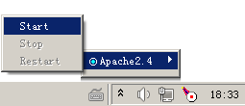

（6）访问测试：

通过浏览器访问本机站点<http://localhost>或者<http://127.0.0.1>

浏览器中出现“It works !”说明apache配置正常。

**以后可将其他网页文件放到“htdocs”目录下，通过“http://localhost/网页文件名”访问运行文件**

注意：在安装完Apache后，可能会出现服务启动不了的情况，这时需要查看一下端口号占用情况。Apache默认监听80端口，如果该端口被其他程序占用，则Apache将无法启动。

**在命令行中通过netstat -ano命令可以查看端口号占用情况**

**2、PHP的安装**

（1）下载PHP：<https://windows.php.net/download/>

选择VS16 x64 Thread Safe下的zip下载（选**Thread Safe线性安全版**）

（2）解压下载文件：php-8.1.11-nts-Win32-vs16-x64到d:\web\php8文件夹下

* Ext目录：是PHP扩展文件所在的目录
* php.exe是PHP的命令行应用程序
* php8apache2_4.dll是用于Apache的DLL模块
* php.ini-development是PHP预设的配置模板，适用于开发环境
* php.ini-production也是配置模板，适合网站上线时使用

**（3）创建php.ini配置文件**

在PHP安装目录下复制一份“php.ini-development”文件，并命名为“php.ini”，将该文件作为PHP的配置文件，复制到PHP8文件夹里。修改配置文件，用记事本打开php.ini，

查找extension_dir，去掉其前面的；，改为：**extension_dir = "d:/web/php8/ext"**

查找date.timezone，去掉其前面的；，改为：**date.timezone = PRC**

**（4）在Apache中引入PHP模块**

编辑d:/web/Apache24/conf/**httpd.conf** **Apache**配置文件，增加：

**LoadModule php_module "D:/Web/Php8/php8apache2_4.dll"**

**AddType application/x-httpd-php .php**

**PHPIniDir "D:/Web/Php8"**

在配置文件d:/web/Apache24/conf/httpd.conf中搜索“DirectoryIndex”，找到以下代码：增加主文件名称index.php

<IfModule dir_module>

DirectoryIndex index.html index.php

</IfModule>

**（5）开放扩展库(.dll)：**在php.ini文件中，设置开放（去掉行前分号）以下这些基本的扩展库：

extension=curl

extension=gd2

extension=mbstring

extension=mysqli

extension=pdo_mysql

**（6）验证php是否配置成功**

新建index.php文件，存放到d:/web/Apache24/htdocs下，内容为：

<?php

phpinfo();

?>

浏览器中输入：<http://localhost>/index.php 出现PHP配置信息则配置成功。如果端口号设置不是80，必须在网址主机名后面加上端口号，如：**http://localhost:8081/index.php**

增加目录浏览功能：在apache配置文件d:/web/Apache24/conf/httpd.conf中添加：

<Directory "d:/web/Apache24/htdocs ">

Options indexes

</Directory>

如果在网站上线时，应关闭该功能以免暴露服务器中的文件目录，将其修改为“Options -indexes”即可关闭该功能。

**3、 MySQL数据库安装和管理**

**MySQL数据库安装方式有两种，一种是命令方式安装MySQL，另一种是**MSI安装版。

MySQL官网提供了MSI（安装版）和ZIP（压缩包）两种下载版本。

**命令方式安装步骤：**

**（1）下载社区版MySQL：<https://dev.mysql.com/downloads/mysql/>**

**选择Windows (x86, 64-bit), ZIP Archive下载压缩文件**mysql-8.0.19-winx64.zip

**（2）创建文件夹**“D:/web/mysql8”作为**MySQL的安装目录**

**（3）解压**“mysql-8.0.19-winx64.zip”压缩包，将解压目录“mysql-8.0.19-winx64”中的所有**文件复制**到“D:/web/mysql8”文件夹下。

**（4）新建配置文件：**将根目录下默认配置文件“my-default.ini”复制一份，重新命名为“my.ini”，放到根目录下，用记事本打开“my.ini”，找到如下配置项进行修改：

**[mysqld]**

**basedir = D:/web/mysql8**

**datadir = D:/web/mysql8/data**

**port = 3306**

**（5）安装与启动：**执行**【开始】菜单-【windows系统】，找到【命令提示符】**并单击鼠标右键，在弹出的快捷菜单中更多里选择**【以管理员身份运行】**方式，启动命令窗口。

在命令模式下依次输入：

1. 切换到MySQL安装目录下的bin目录：  
    d: 回车

cd web\mysql8\bin

1. 安装MySQL ：**mysqld –install**

卸载Mysql ：mysqld **- remove**

1. 初始化MySQL（ -insecure表示无密码） ： **mysqld --initialize -insecure**
2. 启动MySQL服务：**net start MySQL**
3. 设置root的密码：**SET PASSWORD FOR 'root'@'localhost' = PASSWORD('123456');**

**或者set password for root@localhost = password(’123456’);**

**或者ALTER USER 'root'@'localhost' IDENTIFIED BY '123456';**

1. 登录MySQL数据库：**mysql -u root -p123456  
    查询数据库：show databases;**
2. 退出MySQL数据库：**exit 或 quit**